Bogotá, D.C., 28 de febrero de 2012

CIRCULAR No. 010

PARA: EMPRESAS DE SERVICIOS PÚBLICOS DE LOS SECTORES DE ENERGÍA ELÉCTRICA Y DEMÁS INTERESADOS

DE: DIRECCIÓN EJECUTIVA

ASUNTO: PUBLICACIÓN DE PARÁMETROS Y LOS ÍNDICES DE COMBUSTIBLE PARA LA DETERMINACIÓN DE LA ENERGÍA FIRME PARA EL CARGO POR CONFIABILIDAD – ENFICC, CORRESPONDIENTE AL PERÍODO 2012-2013, DE LA PLANTA MERILÉCTRICA, POR CAMBIO DE COMBUSTIBLE.

La empresa COLINVERSIONES S.A. E.S.P., con fundamento en el Artículo 12 de la Resolución CREG 085 de 2007, desea hacer el cambio de combustible para cumplir las Obligaciones de Energía Firme del Cargo por Confiabilidad asignadas para el período comprendido entre el 1 de diciembre de 2012 y el 30 de noviembre de 2013, respaldadas con la Planta MERILÉCTRICA, para lo cual declaró los respectivos parámetros, anexó la verificación de los parámetros por una firma auditora (Radicados CREG E-2012-001619).

Con esta circular se publican los parámetros declarados por COLINVERSIONES S.A. E.S.P., y los índices IMM y TCR para determinar la ENFICC de la planta MERILÉCTRICA correspondiente al período comprendido entre el 1 de diciembre de 2012 y el 30 de noviembre de 2013.

- PARÁMETROS DECLARADOS POR COLINVERSIONES S.A. E.S.P.

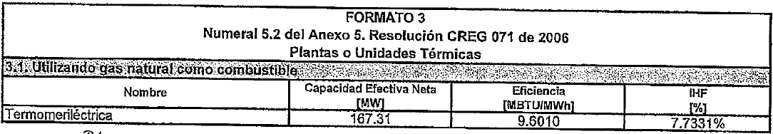

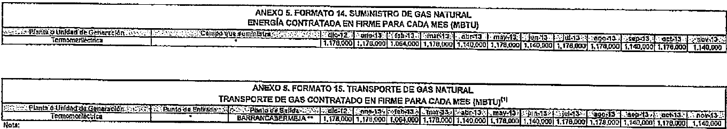

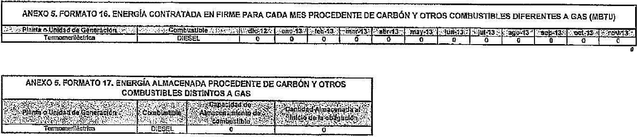

- ÍNDICES IMM Y TCR

De acuerdo con la información reportada por los productores-comercializadores al Ministerio de Minas y Energía sobre producción disponible para la venta y cantidades comprometidas, según lo definido en el Decreto 2100 de 2011, el procedimiento definido en la Resolución CREG 118 de 2011 y la información reportada por el transportador TGI S.A. E.S.P., radicado CREG E-2011-011250, se informa que los índices IMM y TCR para la Planta MERILÉCTRICA para el período comprendido entre el 1 de diciembre de 2012 y el 30 de noviembre de 2013 tienen un valor de 1.0.

Cordialmente,

GERMÁN CASTRO FERREIRA
Director Ejecutivo

